Matrimonio in casa MacSelf: l’erede del clan, Peter, convola a nozze
Di Nigella Lawson

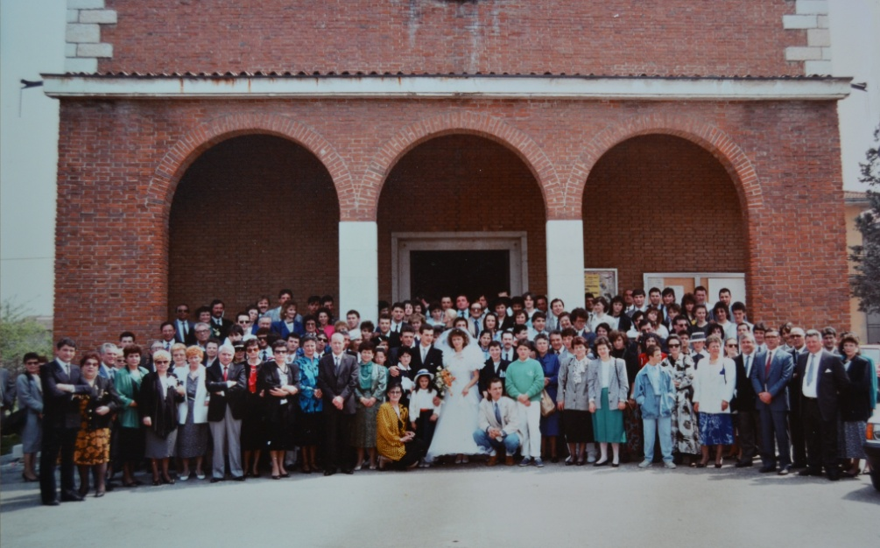
Era con immensa gioia che i coniugi John e Mary MacSelf annunciavano nel settembre del 1981 il matrimonio del figlio Peter con l’incantevole Jessie Duncan, divenuta oggi 2 Maggio Jessie MacSelf con la cerimonia del matrimonio, svoltasi in questa soleggiata giornata primaverile.
La cerimonia, tenutasi in mattinata, ha visto l’arrivo del numeroso clan dei MacSelf.
La chiesa e la location di ristoro, il suggestivo Drumlanrig Castle, erano impeccabili ed eleganti, curate nei minimi dettagli dalla sorella dello sposo, Anne, che, come una vera MacSelf, è riuscita ad organizzare il matrimonio in piena autonomia, senza l’aiuto di un’agenzia o di altri parenti.
Subito dopo la cerimonia e le foto di rituale, gli invitati sono stati accolti a Drumlanrig Castle in un pomeriggio caldo e assolato con succulenti aperitivi, a cui è seguito un ricco pranzo di specialità della famiglia, come vuole la tradizione.
La giornata è continuata con l’intrattenimento musicale sulle note dei classici anni ’60 e l’immancabile primo ballo tra moglie e marito, avvenuto con l’accompagnamento delle cornamuse suonate dal padre dello sposo e dagli zii dello sposo, John, David e Martin.
Infine con il taglio della torta e un abbondante buffet di dolci, sono stati consegnati i regali agli sposi, tra cui un magnifico viaggio dalla cugina del padre dello sposo, Nessia.
Sorrisi e felicitazioni hanno accompagnato i novelli sposi alla fine di questa giornata che rimarrà nella memoria dei presenti come un giorno pieno di felicità e amore.

